**TRANG WEB BÁN NƯỚC HOA**

1. **Tổng quát về một số chức năng/ hiển thị của trang web**

* Những chức năng/ hiển thị cơ bản như thanh toán, quản lý thông tin cá nhân, xem blog, tìm kiếm, …
* Chức năng chuyển vùng(hcm, hn, …) (Admin có thể không chọn), có hiện thị Map.

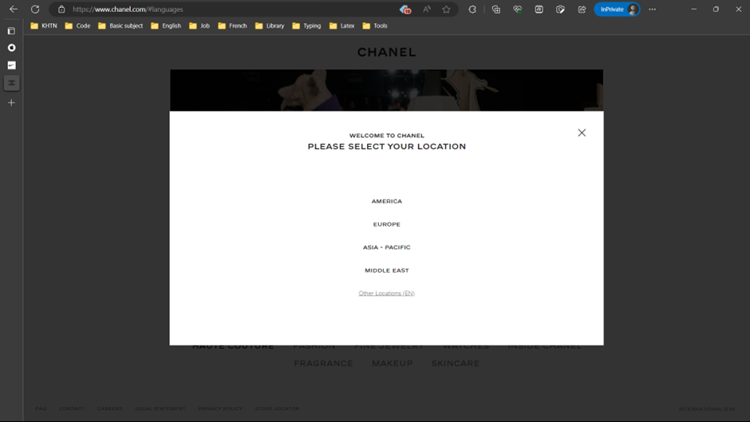

* Chức năng chọn ngôn ngữ (ngôn ngữ chính: Tiếng Việt, Tiếng Anh và Tiếng Pháp.

1. **Vai trò : Quản trị viên (Admin)**

* Có 2 loại admin : (có thể 1 loại ad)

***SuperAdmin

* Duy nhất 1 tài khoản cho vị trí này.
* Được phép thêm/ xóa/ chỉnh sửa (cụ thể là roles) của cấp dưới (Admin, nhân viên,…).***(bỏ)

1. Admin

* Cụ thể trong đồ án là 2 tài khoản cho vị trí này (trên thực tế có thể có nhiều hơn).
* Chỉ được phép thêm/ xóa/ chỉnh sửa (cụ thể là roles) của cấp dưới (Nhân viên, …).
* Vai trò chung của admin :
* Đăng nhập và quản lý thông tin người dùng, bao gồm cả khách hàng và nhân viên.
* Quản lý danh mục sản phẩm, bao gồm thêm, sửa, xóa sản phẩm.
* Xem số liệu thống kê, doanh thu.
* Gửi thông báo đến nhân viên (mail).
* Thêm sự kiện nổi bật (ra mắt sản phẩm mới) trên trang chủ.
* Chế độ xem (giả định log out tài khoản ad, trở về với view khách hàng).

1. **Vai trò : Nhân viên**

* Đăng nhập vào tài khoản nhân viên được cấp.
* Xem danh sách đơn hàng và thông tin chi tiết của từng đơn hàng.
* Quản lý đơn hàng, theo dõi trạng thái và thực hiện các hoạt động như xác nhận, giao hàng, và hủy bỏ.

1. **Vai trò : Khách hàng**

* Tạo tài khoản và đăng nhập vào trang web (có thể tạo hoặc không).
* Đặt mật khẩu và quản lý thông tin cá nhân.
* Quản lý giỏ hàng
* Xem danh mục sản phẩm và tìm kiếm nước hoa mà họ quan tâm.
* Thêm sản phẩm vào giỏ hàng và xem lại giỏ hàng trước khi tiến hành thanh toán sản phẩm.
* Thanh toán và lựa chọn phương thức vận chuyển/thanh toán phù hợp.

1. **Trang web tham khảo**

[**https://www.apple.com/**](https://www.apple.com/)

[**https://www.chanel.com/gb/**](https://www.chanel.com/gb/)

[**https://xxivstore.com/**](https://xxivstore.com/)

Họp 18/06

* Nên thêm phần đánh giá/ comment
* Thêm pop-up chat

**\*DESIGN :**

-